Twins Rubic Una W2

 |  |  |  | 
 | Twins 20 Aluminium   | Pil Ned  E-7347792  Art. 574072  Pil hö/vä  E-7347793  Art. 574073 | 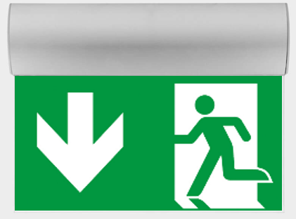 | Batteri: Enligt Central  Piktogram: Pil Ned  Piktogram: Pil Hö/Vä  Läsavstånd: 20m  Montage: Vägg/Tak  Bestyckning: LED  Övrigt: IP41  Effekt:1W

 | Twins 30 Aluminium | Pil Ned  E-7347798  Art. 574078  Pil hö/vä  E-7347799  Art. 574079 |  | Batteri: Enligt Central  Piktogram: Pil Ned  Piktogram: Pil Hö/Vä  Läsavstånd: 30m  Montage: Vägg/Tak  Bestyckning: LED  Övrigt: IP41  Effekt:1W

 | Twins 40 Aluminium | Pil Ned  E-7347804  Art. 574084  Pil hö/vä  E-7347805  Art. 574085 |  | Batteri: Enligt Central  Piktogram: Pil Ned  Piktogram: Pil Hö/Vä  Läsavstånd: 40m  Montage: Vägg/Tak  Bestyckning: LED  Övrigt: IP41  Effekt:2W

 | Twins 20 Vit | Pil Ned  E-7347790  Art. 574070  Pil hö/vä  E-7347791  Art. 574071 | 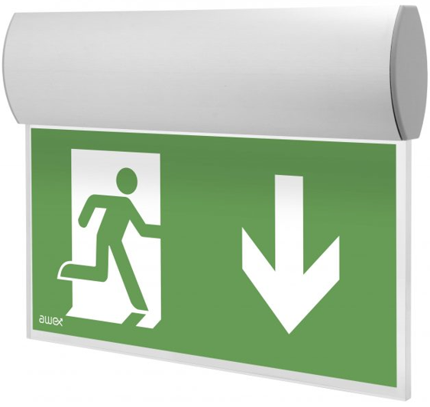 | Batteri: Enligt Central  Piktogram: Pil Ned  Piktogram: Pil Hö/Vä  Läsavstånd: 20m  Montage: Vägg/Tak  Bestyckning: LED  Övrigt: IP41  Effekt:1W

 | Twins 30 Vit | Pil Ned  E-7347796  Art. 574076  Pil hö/vä  E-7347797  Art. 574077 |  | Batteri: Enligt Central  Piktogram: Pil Ned  Piktogram: Pil Hö/Vä  Läsavstånd: 30m  Montage: Vägg/Tak  Bestyckning: LED  Övrigt: IP41  Effekt:1W

 | Twins 40 Vit | Pil Ned  E-7347802  Art. 574082  Pil hö/vä  E-7347803  Art. 574083 |  | Batteri: Enligt Central  Piktogram: Pil Ned  Piktogram: Pil Hö/Vä  Läsavstånd: 40m  Montage: Vägg/Tak  Bestyckning: LED  Övrigt: IP41  Effekt:2W

 | Twins 20 Svart | Pil Ned  E-7347794  Art. 574074  Pil hö/vä  E-7347795  Art. 574075 | 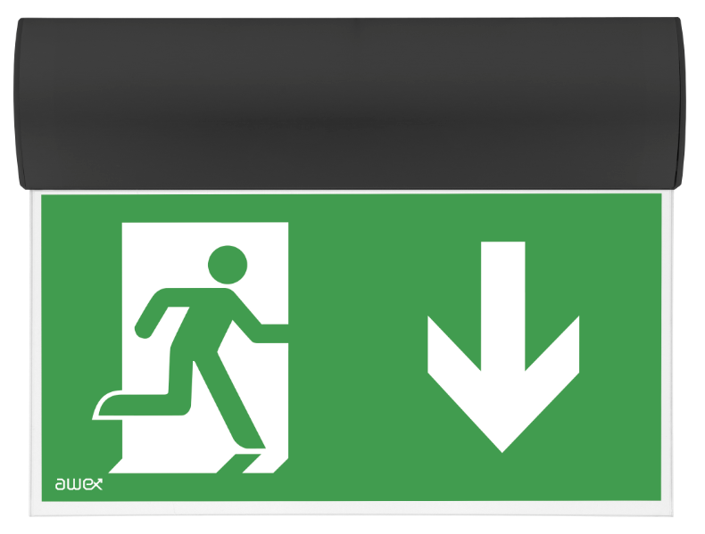 | Batteri: Enligt Central  Piktogram: Pil Ned  Piktogram: Pil Hö/Vä  Läsavstånd: 20m  Montage: Vägg/Tak  Bestyckning: LED  Övrigt: IP41  Effekt:1W

 | Twins 30 Svart | Pil Ned  E-7347800  Art. 574080  Pil hö/vä  E-7347801  Art. 574081 |  | Batteri: Enligt Central  Piktogram: Pil Ned  Piktogram: Pil Hö/Vä  Läsavstånd: 30m  Montage: Vägg/Tak  Bestyckning: LED  Övrigt: IP41  Effekt:1W

 | Twins 40 Svart | Pil Ned  E-7347806  Art. 574086  Pil hö/vä  E-7347807  Art. 574087 |  | Batteri: Enligt Central  Piktogram: Pil Ned  Piktogram: Pil Hö/Vä  Läsavstånd: 40m  Montage: Vägg/Tak  Bestyckning: LED  Övrigt: IP41  Effekt:2W

Tillbehör Twins 20:
Symbolfolie Pil Höger Rullstol | E-7345448 | Art. 129937
Symbolfolie Pil Vänster Rullstol | E-7345449 | Art. 129938
Symbolfolie Pil Ned Rullstol | E-7345450 | Art. 129939
Symbolfolie Vit | E-7345451 | Art. 129943
Wireupphäng 1,5m | E-7344607 | Art. 109904
Flaggmontage | E-7344608 | Art. 109905

Tillbehör Twins 30:
Symbolfolie Pil Höger Rullstol | E-7344666 | Art. 129904
Symbolfolie Pil Vänster Rullstol | E-7344667 | Art. 129905
Symbolfolie Pil Ned Rullstol | E-7344668 | Art. 129906
Symbolfolie Vit | E-7345452 | Art. 129944
Wireupphäng 1,5m | E-7344607 | Art. 109904
Flaggmontage | E-7344608 | Art. 109905

Tillbehör Twins 40:
Symbolfolie Pil Höger Rullstol | E-7344699 | Art. 129925
Symbolfolie Pil Vänster Rullstol | E-7344702 | Art. 129926
Symbolfolie Pil Ned Rullstol | E-7344703 | Art. 129927
Symbolfolie Vit | E-7345453 | Art. 129945
Wireupphäng 1,5m | E-7344607 | Art. 109904
Flaggmontage | E-7344608 | Art. 109905

Foton:
Piktogram Pil ned | 
Piktogram Pil hö | 
Piktogram Pil vä | 
Piktogram Pil ned Rullstol | 
Piktogram Pil hö Rullstol | 
Piktogram Pil vä Rullstol | 

